**КАК НЕ СТАТЬ ЖЕРТВОЙ МОШЕННИКОВ**

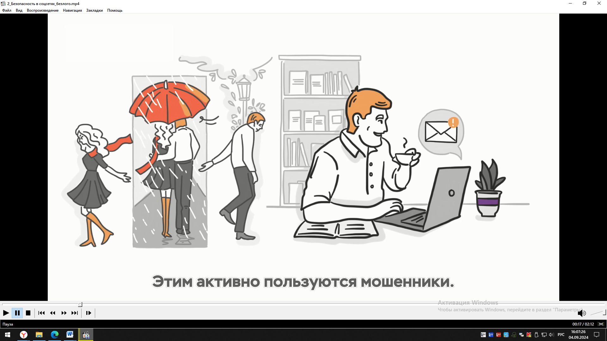

**ОБЩЕНИЕ ИЗ РЕАЛЬНОГО МИРА ДАВНО ПЕРЕШЛО В ВИРТУАЛЬНЫЙ, ЭТИМ АКТИВНО ПОЛЬЗУЮТСЯ МОШЕННИКИ**

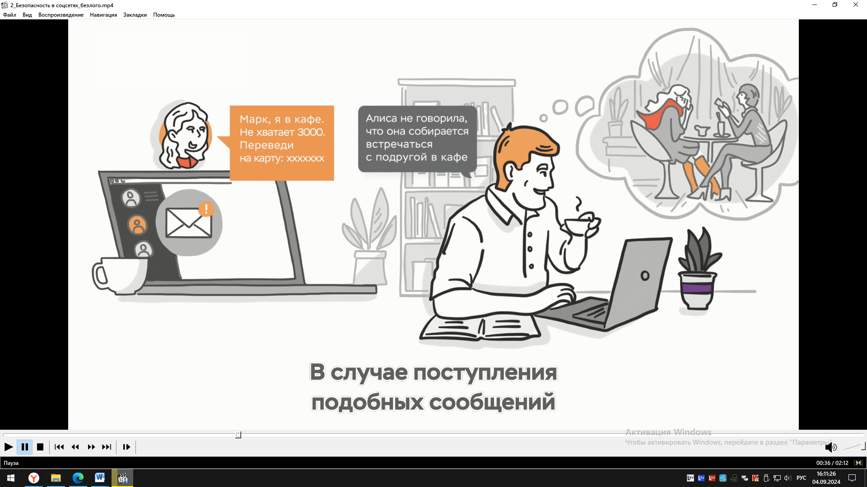

**И МАКСИМАЛЬНО ИСПОЛЬЗУЯ ВЫЛОЖЕННУЮ В СЕТИ ИНТЕРНЕТ ИНФОРМАЦИЮ, ПИШУТ СООБЩЕНИЯ В СОЦИАЛЬНЫХ СЕТЯХ И МЕССЕНДЖЕРАХ ОТ ИМЕНИ ЗНАКОМЫХ И БЛИЗКИХ ЛЮДЕЙ**

**НАПРИМЕР, МОШЕННИКИ, ВЗЛОМАВ ПРОФИЛЬ ПОЛЬЗОВАТЕЛЯ, ЗАПРАШИВАЮТ ПЕРЕВОД ДЕНЕЖНЫХ СРЕДСТВ**

**В СЛУЧАЕ ПОСТУПЛЕНИЯ ПОДОБНЫХ СООБЩЕНИЙ НЕОБХОДИМО ПЕРЕЗВОНИТЬ ЗНАКОМЫМ ДЛЯ УТОЧНЕНИЯ ИНФОРМАЦИИ**

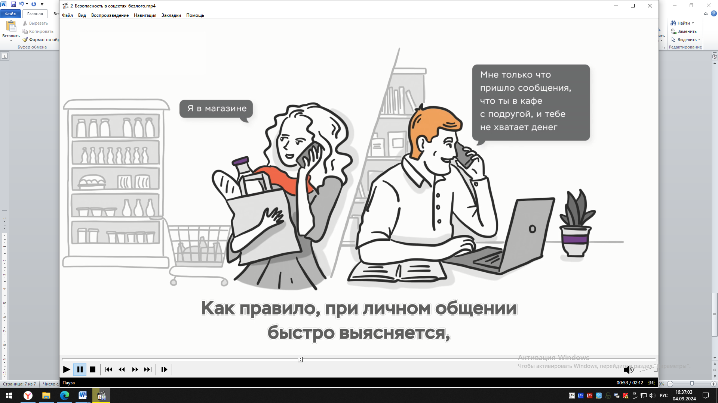

**КАК ПРАВИЛО, ПРИ ЛИЧНОМ ОБЩЕНИИ БЫСТРО ВЫЯСНЯЕТСЯ, ЧТО ДЕНЬГИ ПРОСИЛ НЕ САМ ВЛАДЕЛЕЦ АККАУНТА, А МОШЕННИК, КОТОРЫЙ ЕГО ВЗЛОМАЛ**

**ПОСЛЕ ЧЕГО НЕОБХОДИМО КАК МОЖНО БЫСТРЕЕ СМЕНИТЬ ПАРОЛЬ ДОСТУПА К ВЗЛОМАННОМУ АККАУНТУ**

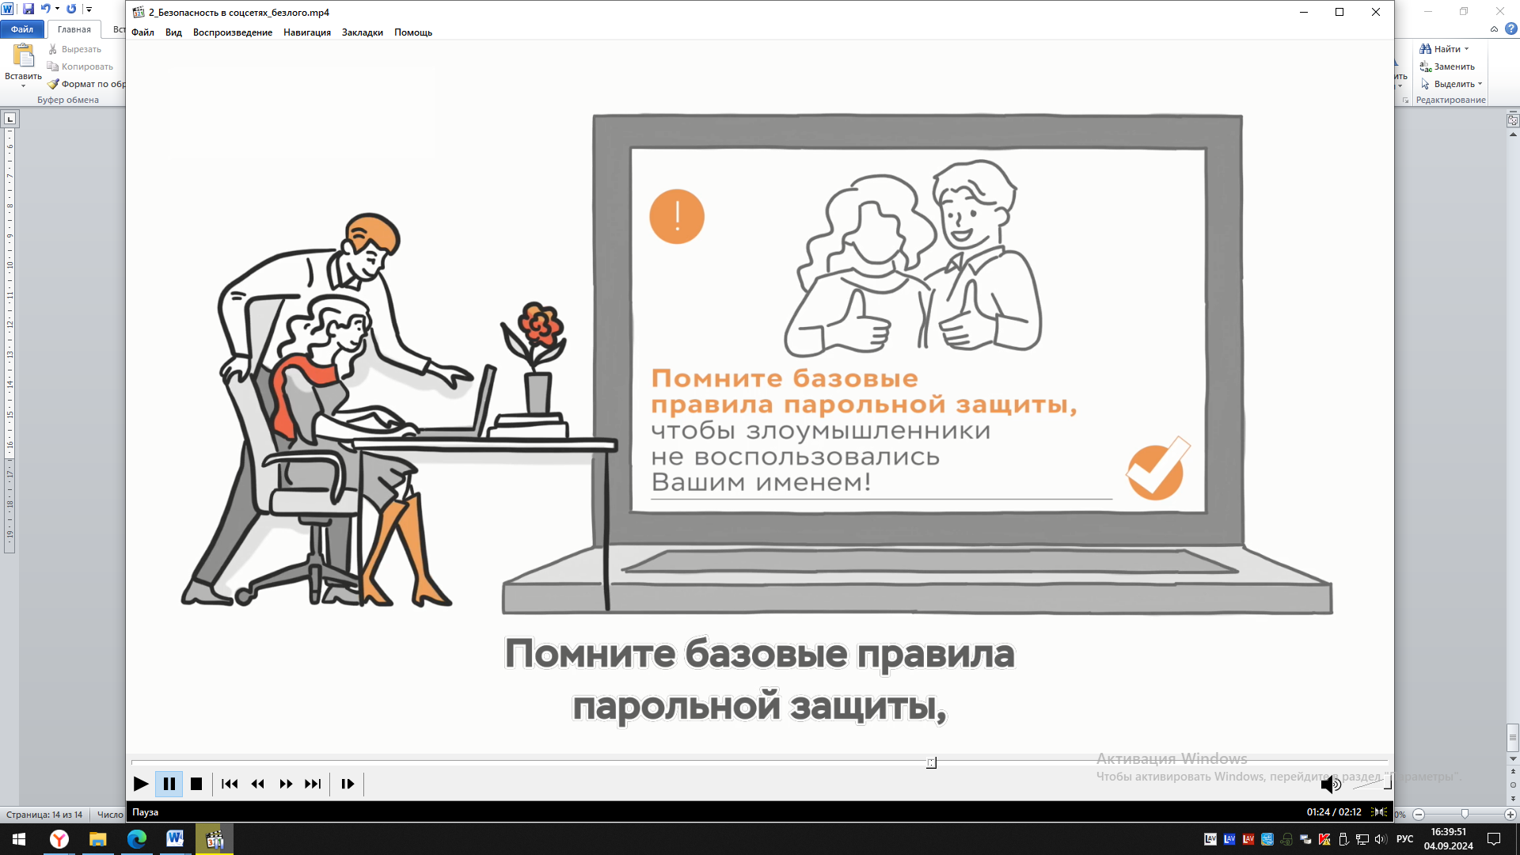

**СУЩЕСТВУЕТ РЯД РЕКОМЕНДАЦИЙ, КОТОРЫЕ НЕОБХОДИМО ПОМНИТЬ ДАЖЕ В САМЫХ СТРЕССОВЫХ СИТУАЦИЯХ**

